**1.- Laboratorio de Marcha**

El Laboratorio de Marcha consiste en un sistema de medición de avanzada tecnología para el diagnóstico y tratamiento de las enfermedades del sistema locomotor y neuromuscular, como la parálisis cerebral, el laboratorio también está orientado al estudio analítico del movimiento y sus efectos durante la acción de caminar.

El sistema nos permite observar y analizar de manera gráfica y en video las modificaciones que de acuerdo a la patología del paciente, se presenten en el ciclo de su marcha. Más allá del diagnóstico de origen, la calidad de información provista facilita el reconocimiento preciso de los principales problemas funcionales y su relación con la causa que los genera. Estos elementos son de gran importancia para una adecuada planificación del tratamiento.

Los laboratorios de marcha son de gran importancia para los pacientes que acuden a sus instalaciones debido a que su objetivo principal es el de brindar a cada paciente una atención médica de excelencia, dinámica y eficiente, con el permanente compromiso de mejorar su calidad de vida incluyendo un servicio intensivo e interdisciplinario de rehabilitación mediante programas de educación terapéutica altamente especializados.

**2.- Laboratorios de Marcha en Latinoamérica**

Éste estudio no es exhaustivo y solo pretende presentar algunos laboratorios existentes en Latinoamérica y sus funciones dentro de la sociedad, a continuación se presentan algunos:

**2.1 Laboratorio de marcha del instituto ortopédico infantil Franklin D Roosevelt, ubicado en Bogota, Colombia**

Esta basado en el uso de tecnología de punta, que permite medir con alta precisión los movimientos, la velocidad con que se realizan, las fuerzas y momentos de los giros de las diversas articulaciones del cuerpo. El sistema nos permite observar y analizar de manera gráfica y en video las modificaciones que de acuerdo a la patología del paciente, se presenten en el ciclo de su marcha.

Con los resultados obtenidos el médico tiene la posibilidad de recomendar con mucha mayor efectividad las medidas específicas que cada paciente debe tener en cuenta para mejorar o superar su dificultad, tales como longitud del paso, cadencia, velocidad y actividad de los músculos involucrados; asimismo, permite realizar diagnósticos más acertados y garantiza cirugías más seguras.

Desde el punto de vista deportivo, el “Laboratorio de Marcha” permite analizar y definir posiciones más cómodas y eficientes para movimientos propios de deportes como el golf, el tenis, la natación y los bolos, entre otros.

**2.2 FLENI Laboratorio de marcha, ubicado en Argentina**

Éste Laboratorio de Marcha consiste en un sistema de evaluación de avanzada tecnología orientado al estudio analítico del movimiento y sus efectos durante la acción de caminar. El sistema permite la recolección simultánea de datos e imágenes en las tres dimensiones y en tiempo real. Luego de un adecuado procesamiento se presenta la información en videos clínicos y gráficos comparados, que traducen los rangos de los movimientos y sus desviaciones del ideal para cada función.

Son beneficiarios de estos niños y adultos con trastornos de la marcha, cualquiera sea el origen, pueden beneficiarse con el diagnóstico preciso que brinda el Laboratorio de Marcha.

**La mayoría de los pacientes estudiados presentan diagnósticos de:**

* Lesión cerebral secuelar.
* Parálisis cerebral.
* Espina bífida mielomeningocele.
* Secuelas de traumatismo de cráneo, infecciones o accidentes cerebro-vasculares.
* Enfermedades medulares y de nervios periféricos en general.
* Afecciones del sistema locomotor de cualquier origen.
* Malformaciones congénitas.

**¿Cómo se estudia al paciente?**

El equipo de las disfunciones de la marcha trabaja con el paciente, durante un período de dos a tres horas. Primero se le explica al paciente en qué consiste el estudio, y cuáles son las imágenes y los datos que van a ser obtenidos como resultado del mismo. Luego se le realiza un minucioso examen físico donde se evalúa, mediante distintas pruebas, la fuerza muscular, el tono, los rangos de movimientos articulares y las probables deformidades asociadas. Una vez realizado el estudio, se le colocan al paciente marcadores reflectivos adhesivos ubicados en diferentes puntos específicos de su cuerpo para que sus movimientos puedan ser registrados al caminar y obtener así la información requerida. El paciente camina a lo largo de una pista de 10 m, momento durante el cual sus movimientos son registrados por las seis cámaras infrarrojas de alta definición que detectan el movimiento de los marcadores reflectivos. La pista incluye dos plataformas disimuladas insertas en el piso, que miden con exactitud las fuerzas que se originan al caminar. Para estudiar el funcionamiento de los músculos se efectúa la detección de su actividad mediante el registro de electromiografía dinámica a través de sensores adhesivos, y en determinados casos con microelectrodos que no afectan la sensibilidad del paciente durante el estudio. Ninguno de estos procesos es doloroso ni molesto.

**2.3 Hospital Ortopédico Infantil ubicado en la ciudad de Caracas, Venezuela.**

El **Hospital Ortopédico Infantil** cuenta con el más avanzado laboratorio de diagnóstico para el estudio analítico del movimiento y sus efectos durante la acción de caminar, el laboratorio de marcha, el mas grande de Venezuela y tercero en Latino América, a través del cual se pueden realizar estudios que permiten mejorar los resultados funcionales de cada paciente. Laboratorio de Marcha consiste en un sistema de medición de avanzada tecnología instalado en un espacio especialmente diseñado para ello,  para el diagnóstico y tratamiento de las enfermedades del sistema locomotor y neuromuscular.

El sistema permite la recolección simultánea de datos e imágenes en tres dimensiones, y luego de un adecuado procesamiento se presenta la información en videos clínicos y gráficos que traducen  los rangos de los movimientos y sus desviaciones del ideal para cada función.

Ofrecesusservicios a niños con alteración de la marcha o dificultades para deambular, tales como los afectados por Parálisis Cerebral, Mielodisplasia, Espina Bífida, malformaciones congénitas, condición post traumática, uso de prótesis u ortesis.

En pacientes con parálisis cerebral y otros problemas complejos de la marcha  estos estudios permiten  identificar todas las desviaciones de la marcha normal, y por tanto permite la corrección simultánea de todos los problemas, de tal manera que en el futuro el paciente es sometido a una menor tasa de cirugías

**Ventajas para el paciente y su familia:**

* Menor riesgo (menor cantidad de actos quirúrgicos independientes).
* Mejor resultado final.
* Más rápida reinserción a sus actividades cotidianas.
* Menor trauma psicológico.
* Menores costos quirúrgicos.

**Beneficios que brinda el estudio:**

La información que proporciona el estudio brinda la posibilidad de:

* Planificar correctamente los programas de rehabilitación kinésica funcional.
* Realizar una planificación quirúrgica de alta precisión orientada al menor número de internaciones posibles.
* Diseñar programas de rehabilitación postoperatoria de gran efectividad.

**3.- Diseño de la Base de Datos.**

Para el desarrollo de éste trabajo contamos con la base de datos del Laboratorio de Marcha del H.O.I. Esta base de datos ha sido recopilada por el personal del H.O.I. y consiste de 1330 registros tomados desde 1997 hasta Diciembre del 2006.

El acceso de éstos datos se ha logrado a través de una colaboración prestada por el H.O.I. al desarrollo del proyecto de grupo # G-200500078 financiado por el FONACIT.

A continuación presentamos un estudio detallado de dicha base de datos:

La base de datos está compuesta por un conjunto de tablas cuyos nombres son los siguientes: Tipo_Estudio, Referentes, Diagnóstico, Paciente y Estudio.

**Tabla Tipo_Estudio:** esta tabla está compuesta por dos campos, uno corresponde al identificador del tipo estudio y el otro corresponde al tipo de estudio que se le realiza a los pacientes en el laboratorio, la tabla tipo estudio tiene como finalidad guardar todos los tipos de estudios que se llevan a cabo: AM (análisis de marcha) , C (cinética), C+K (cinética y consumo de energía), C+ EMGD (cinética y electromiografia dinámica), EMGD PL, EMGD (Electromiografía Dinámica), K (consumo de energía), O2 (consumo de oxigeno), VB (video bidimensional).

Su estructura es como sigue:

|  |  |
| --- | --- |
| **Tipo_Estudio_Id** | **Tipo_de_Estudio** |
|  |  |

**Tabla Referentes:** así como la anterior, esta tabla está compuesta por dos campos, uno corresponde al identificador del médico referente y el otro corresponde al nombre y apellido del médico que refirió al paciente al laboratorio de marcha del hospital.

Su estructura es como sigue:

|  |  |
| --- | --- |
| **Referente_ID** | **Referente** |
|  |  |

**Tabla Diagnóstico:** esta tabla está compuesta por dos campos, uno corresponde al identificador del diagnóstico y el otro corresponde a la enfermedad que es diagnosticada por el médico.

Su estructura es como sigue:

|  |  |
| --- | --- |
| **ID_Diagnóstico** | **Diagnóstico** |
|  |  |

**Tabla Paciente:** esta tabla está compuesta por una diversidad de campos que corresponden a los datos personales del paciente tales como: el identificador de cada paciente, nombre, apellido, sexo, fecha de nacimiento, el numero de historia en el laboratorio, el diagnóstico que presenta, entre otros. Mas detalle de esta tabla se encuentra en el Apéndice 2 (Diccionario de los atributos de la base de datos).

Su estructura es como sigue:

|  |  |  |  |  |  |  |
| --- | --- | --- | --- | --- | --- | --- |
| **ID_Paciente** | **Nombre** | **Apellido** | **Sexo** | **Fecha_Nac** | **Historia** | **Diagnóstico_ID** |
|  |  |  |  |  |  |  |

**Tabla Estudio:** en esta tabla se encuentran todos y cada uno de los valores que se midieron durante el estudio realizado a cada paciente; es decir, todos los datos del examen físico, entre los campos que se encuentran en esta tabla se pueden nombrar los siguientes: identificador del diagnóstico, el identificador del paciente, si el paciente esta operado o no (Pre, Post), fecha en que fue realizado el estudio, el numero del video en donde se encuentra almacenada el examen realizado al paciente, el identificador del tipo de estudio aplicado, todos los valores recolectados de la cadera, rodilla, tobillo y pie, los valores del clonus derecho e izquierdo, las pruebas especiales realizadas a los pacientes, las observaciones generales, entre otros. Mas detalle de esta tabla se encuentra en el Apéndice 2 (Diccionario de los atributos de la base de datos).

Con el objetivo de explicar el significado de los atributos contenidos en la tabla estudio nos serviremos del formulario contenido en la base de datos sobre el exámen físico el cual es un elemento fundamental en el Laboratorio de Marcha del hospital.

**3.1 Formulario del examen físico del Laboratorio de Marcha del hospital Ortopédico Infantil**

Cabe señalar que para la descripción que presentamos a continuación hemos contado con la colaboración de la Doctora Miriam Rodríguez, médico fisiatra adscrita al proyecto G-200500078 y que actualmente hace unas horas de permanencia en el Laboratorio de Marcha.

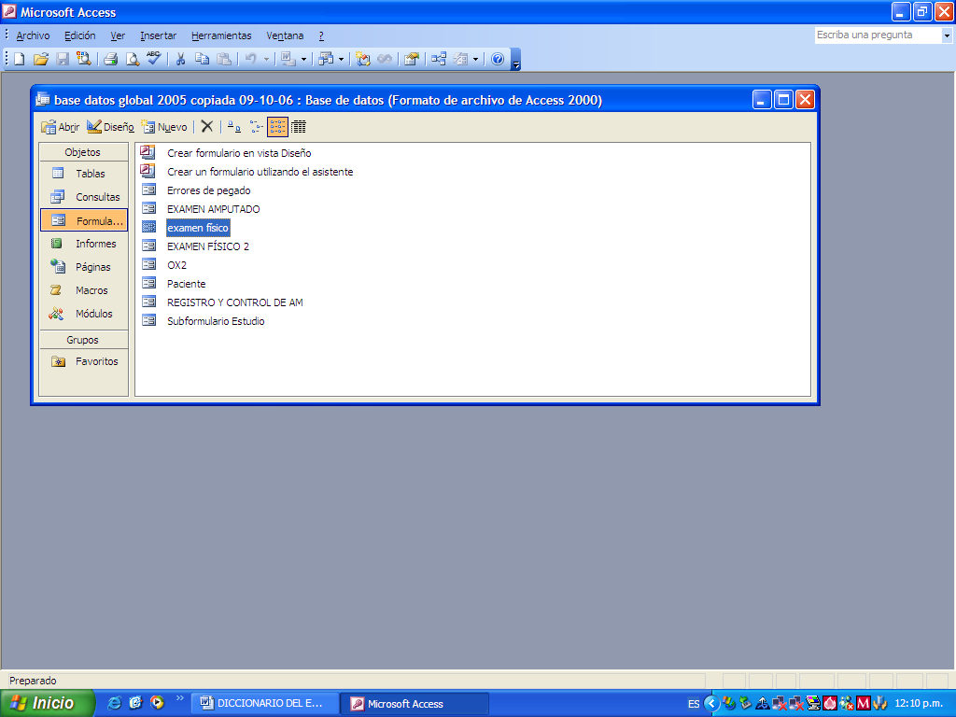

En la Columna Objeto, se selecciona el Ítem: **examen físico.** Automáticamente se abren ventanas solicitando **Introducción de Parámetros**, en las mismas se selecciona la opción **Aceptar**.

Se abre el Formulario de Examen Físico, en el cual se tienen 1300 registros.

A continuación se describe el Formulario de los registros de los pacientes a los cuales se les efectuó el Examen Físico en el Laboratorio de Marcha desde su instalación en el H.O.I. en 1997.

Se presentan:

I.- Datos de Identificación del paciente

II.- Examen Físico Articular.

**Datos de Identificación:**

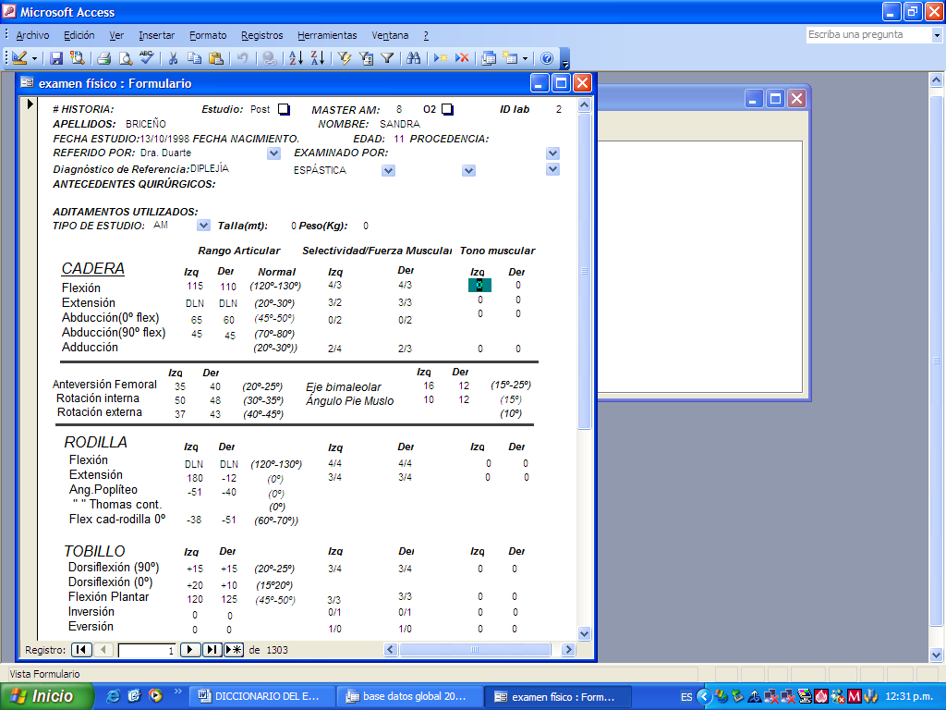

1. **#HISTORIA**: Número de la historia del paciente en el **Archivo de Historias Médicas** del H.O.I. La selección sobre el formulario se reinicia ubicándose en el campo #HISTORIA.
2. **ESTUDIO**: Presenta dos opciones: PRE y POST

2.1 PRE significa Preoperatorio.

2.2 POST significa Postoperatorio.

1. **MASTER AM**: Se refiere al **número** del casette de VHS empleado para grabar el video bidimensional, con vistas sagital y frontal durante el análisis de la marcha.
2. **ID LAB**: Número de historia en el laboratorio de marcha.
3. **APELLIDOS**: Apellido del paciente.
4. **NOMBRES**: Nombre del paciente.
5. **FECHA ESTUDIO**: La fecha en la que se realizó el examen físico (dia/mes/año).
6. **FECHA NACIMIENTO**: La fecha de nacimiento del paciente (dia/mes/año).
7. **EDAD**: Edad del paciente (en años).
8. **PROCEDENCIA**: Lugar donde vive el paciente.
9. **REFERIDO POR**: Médico que envió al paciente al Laboratorio de Marcha. Se presenta una lista con las siguientes opciones:

* Apellidos de los médicos que han referido pacientes previamente. (Por ejemplo: Dr. Posadas, Dr. Rupcich,...)
* N/A: No Aplica.
* Privado

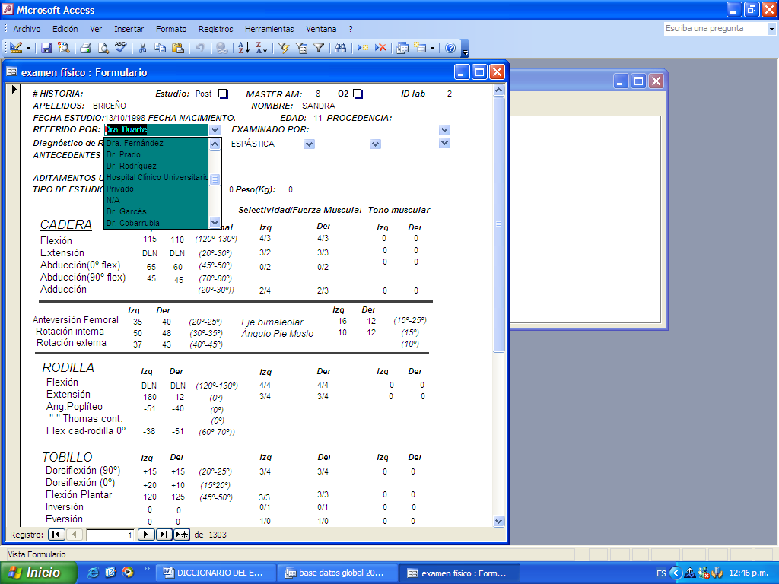

1. **EXAMINADO POR**: Fisioterapeuta que realiza el Examen Físico al paciente. Son cinco fisioterapeutas diferentes, uno en cada ítem.

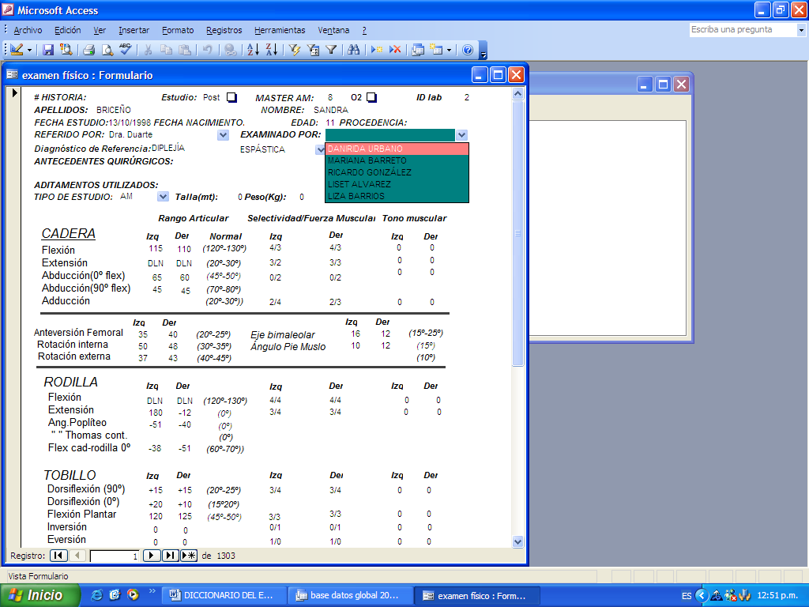

1. **DIAGNÓSTICO DE REFERENCIA**: Diagnóstico con el que llega al paciente al laboratorio de marcha. El Ítem (EN ESTUDIO) significa que no se ha determinado la patología que presenta el paciente. Dichos diagnósticos de referencia se enumeran y se describen en el Apéndice 1 y los atributos de la base de datos se encuentran especificados en el Apéndice 2.

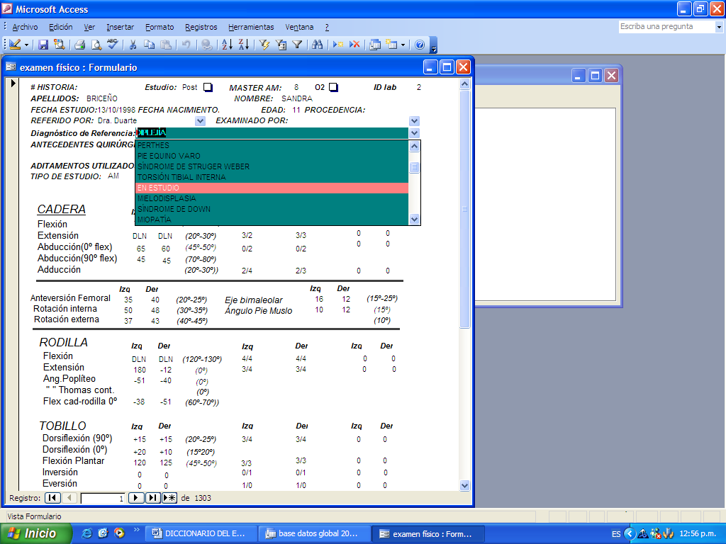

1. **ESPÁSTICA:** Se refiere a la presencia de rigidez en el tono muscular del paciente. Se presentan como opciones los lados que tiene comprometidos el paciente.

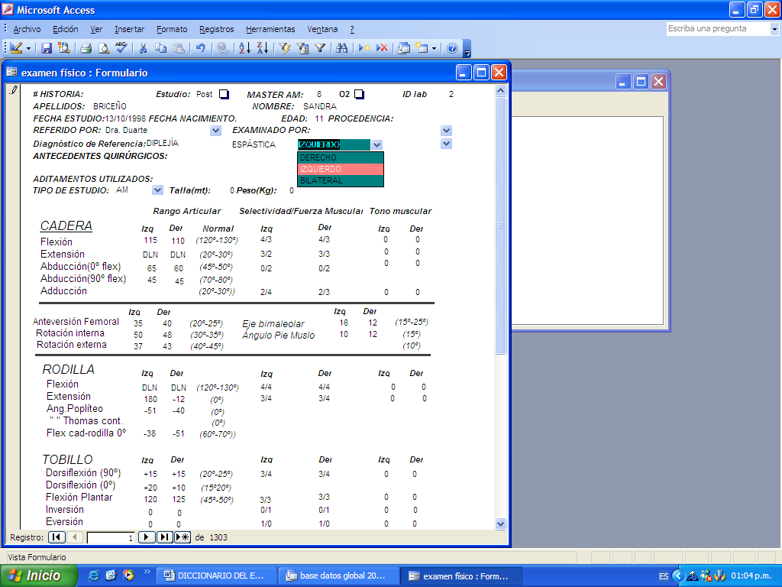

1. **ANTECEDENTES QUIRÚRGICOS**: Se refiere a las intervenciones quirúrgicas a las que se ha sometido el paciente antes de llegar al laboratorio de marcha. Se incluyen los pacientes operados, luego del primer análisis de marcha para hacer el estudio Postoperatorio.
2. **ADITAMENTOS UTILIZADOS**: Son los dispositivos que utiliza el paciente para mejorar la marcha indicados por los médicos referentes. Por ejemplo: andaderas, bastón, muletas, férulas, AFO, etc.
3. **TIPO DE ESTUDIO**: Lista con el tipo de estudio a realizar:

AM (análisis de marcha) , C (cinética), C+K (cinética y consumo de energía), C+ EMGD (cinética y electromiografia dinámica), EMGD PL, EMGD (Electromiografía Dinámica), K (consumo de energía), O2 (consumo de oxigeno), VB (video bidimensional).

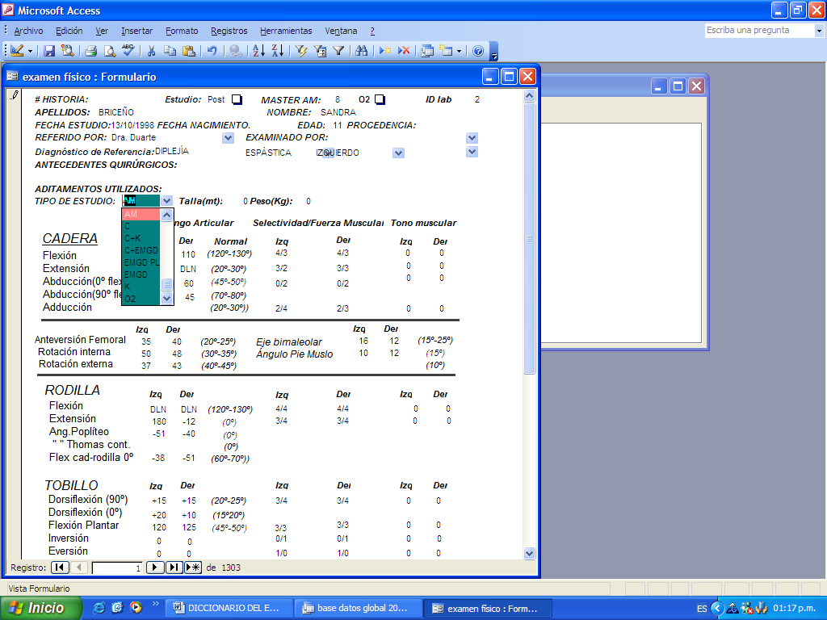

1. **Talla**: Altura del paciente medida en metros.
2. **Peso**: Peso del paciente medido en kilogramos.
3. **Examen Físico Articular**: Se evalúan en las articulaciones (cadera, rodilla, tobillo y pie) las características biomecánicas de los miembros inferiores de los pacientes.

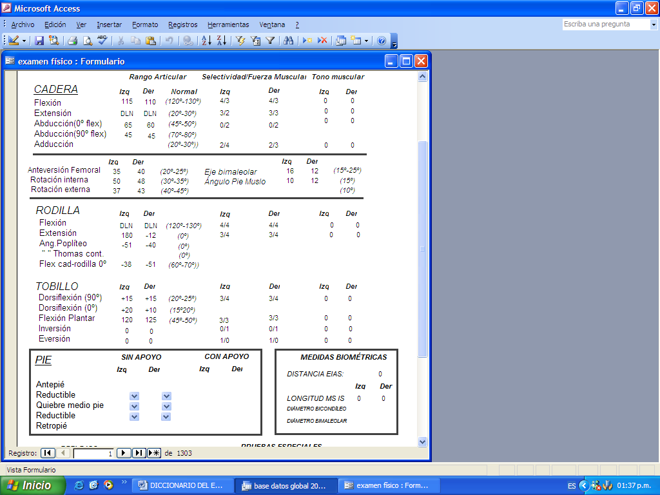

En cada articulación se evalúa:

* el movimiento característico asociado a ella. Por ejemplo, la cadera es una articulación denominada enartrosis debido a que realiza todos los movimientos articulares, tales como: flexión, extensión, abducción, aducción, rotación interna, rotación externa. Para ello se efectúan pruebas especiales que se describen más adelante.
* el rango articular, selectividad/fuerza muscular y tono muscular en ambos miembros.
  1. **Rango Articular**: Limites de grados en que el paciente logra realizar el movimiento con cualquier articulación.
  2. **Selectividad/Fuerza Muscular**: Selectividad es la capacidad de realizar el movimiento medida en una escala del 0 al 5 en un músculo. La fuerza muscular es la capacidad de un músculo en una escala de 0 al 5 de realizar un movimiento venciendo o no la gravedad y una fuerza que se oponga a dicho movimiento. Es una graduación cualitativa.
  3. **Tono Muscular**: Capacidad de contracción de un músculo, se mide en escala de 1 a 4, siendo (1) atonía (falta de tono) y (4) hipertonía (exceso de tono) con espasticidad.
  4. **Normal:** Los limites de grados normales en que se mueve dicha articulación cuando hace el movimiento, ejemplo: flexión de cadera (normal de 120 a 130 grados).
  5. **Izq. y der. :** Miembro inferior izquierdo y miembro inferior derecho.

A continuación se describen las pruebas especiales que se realizan en cada una de las articulaciones:

**Cadera**: Articulación que une el fémur con la pelvis.

**Flexión de cadera**: Cuando el miembro inferior se acerca al tronco anterior en el plano longitudinal.

**Extensión de cadera**: Cuando el miembro inferior se acerca al tronco posterior en el plano longitudinal.

**Abducción 0 grados flex**: Cuando el miembro inferior se aleja del tronco en el plano sagital con la rodilla en 0 grados de flexión.

**Abducción 90 grados flex**: Cuando el miembro inferior se aleja del tronco en el plano sagital con la rodilla en 90 grados de flexión.

**Aducción**: Cuando el miembro se acerca al tronco en el plano sagital.

**Anteversión Femoral**: El ángulo que forma el cuello del fémur con la diafisis femoral en el plano transversal, lo normal es de 20 a 25 grados. Si esta disminuido se llama retroversión femoral y el paciente camina con los pies hacia fuera y si esta aumentado se llama anteversion femoral y el paciente camina con los pies hacia adentro.

**Rotación Interna de cadera**: Cuando el miembro inferior gira hacia adentro con respecto al plano transversal.

**Rotación Externa de cadera**: Cuando el miembro inferior gira hacia fuera con respecto al plano transversal.

**Eje Bimaleolar**: El eje que forma los maleolos tibial y peroneal con respecto al eje del fémur.

**Angulo Pie Muslo**: El ángulo que forma el eje del pie con el eje del muslo.

**Rodilla:** Articulación que une el fémur con la Tibia.

**Flexión de rodilla**: Cuando la tibia se acerca al fémur.

**Extensión de rodilla**: Cuando la tibia se aleja del fémur.

**Angulo Poplíteo**: El ángulo que forma el eje del fémur con la tibia.

**Thomas cont**.: El ángulo poplíteo medido con la prueba de Thomas continuada.

**Flexión cad-rod 0 grados**: Flexión de la cadera con la rodilla a 0 grados de flexoextensión.

**Tobillo:** Articulación que une la Tibia y el Peroné con el Pie.

**Dorsiflexión 90 grados**: Movimiento del pie acercándose al plano longitudinal del tobillo con la rodilla a 90 grados de flexión.

**Dorsiflexión 0 grados**: Movimiento del pie acercándose al plano longitudinal del tobillo con la rodilla a 0 grados de flexo extensión.

**Flexión Plantar**: Movimiento del pie alejándose del plano longitudinal del tobillo.

**Inversión**: Cuando el pie se acerca al plano sagital del tobillo.

**Eversión**: Cuando el pie se aleja del plano sagital del tobillo.

**Pie:** Parte del cuerpo que permite al individuo el apoyo en el piso. Se evalúa la forma del pie con apoyo o sin apoyo en el suelo, esto con el fin de saber si es un pie plano valgo, varo, equino, etc.

**Antepié:** La parte del pie formada por los dedos y los metatarsianos.

**Medio pie**: La parte del pie formada por los huesos cuboides y escafoides.

**Retropié**: La parte del pie formada por el astrágalo y el calcáneo.

**Reductible**: Si es capaz de normalizar con el movimiento contrario a la deformidad el pie deforme, por ejemplo pie equino reductible o no reductible.

**Quiebre mediopié**: Si el mediopié es capaz de doblarse hacia adentro, por ejemplo en el pie flácido.

**Medidas Biométricas**: sirve para medir si hay dismetria de miembros inferiores, rotación de la pelvis, etc.

**Distancia EIAS**: Distancia entre las dos espinas iliacas anterosuperiores; es decir, longitud de la pelvis.

**Longitud MS Is**: Longitud de miembros inferiores.

**Diámetro Bicondileo**: Diámetro entre los dos condilos femorales ((prominencias del hueso): interno y externo.

**Diámetro Bimaleolar**: Diámetro entre los maleolos tibial y perineal (huesos del tobillo que se encuentran a los lados del pie).

**Pruebas Especiales y Reflejos:**

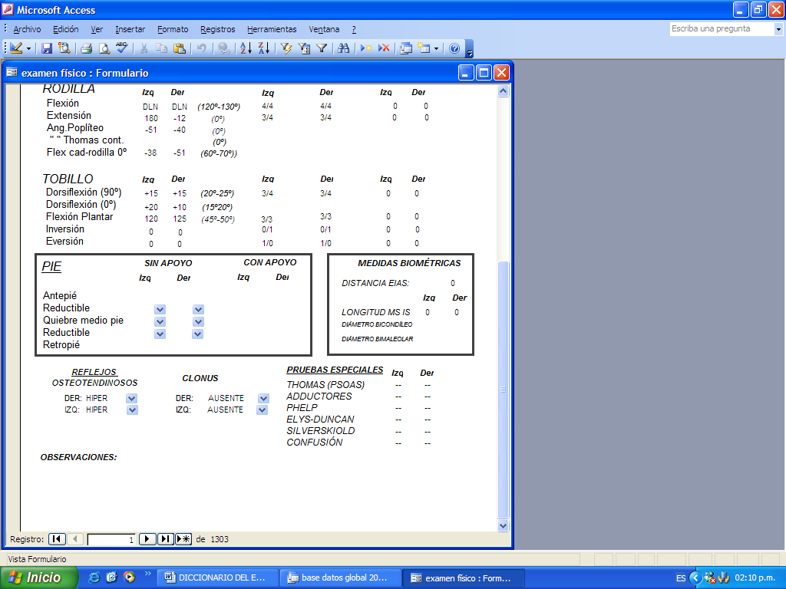

**Reflejos osteotendinosos**: Movimiento involuntario que se produce al golpear con un martillo de reflejos el tendón de un músculo, si es positivo nos indica que raíz nerviosa produce el reflejo. Puede ser medido de 0 a 4, siendo 0 ausente, 1 hiporefléxico, 2 normal, 3 hiperrefléxico y 4 hiperrefléxico con clonus.

**Clonus:** es el movimiento tipo fasciculacion que se produce cuando un reflejo hipertónico aparece; es decir, son los movimientos seguidos que se producen al ocasionar un reflejo.

**Pruebas Especiales:** Son pruebas realizadas en el examen físico que nos permiten discriminar que músculo se encuentra espástico, según la prueba realizada.

**Prueba de Thomas (Psoas)**: Cuando hay contractura en flexión de la cadera por espasticidad, sucede que al hacer flexión de cadera, con un paciente acostado en decúbito supino, se lleva la rodilla hasta el pecho para aplanar el raquis lumbar, el paciente la realiza y la pierna recta contralateral, en vez de permanecer en la mesa de exploración, se levanta.

**Prueba de Aductores**: Se le pide al paciente que se siente y adopte la posición de “mariposa” es decir con las plantas de los pies colocadas una frente a la otra, nos permite ver si hay asimetrías de una pierna con respecto a la otra, es positivo si la hay e indica poca flexibilidad de los aductores. Otro método es colocar al paciente en decúbito supino. Si hay contractura la pierna afectada formará un ángulo menor de 90 grados con una línea que une las dos espinas iliacas anterosuperiores; el médico intenta equilibrar la pelvis y esta última se moverá hacia arriba en el lado afectado.

**Prueba de Phelps**: Es para verificar si hay acortamiento del recto interno. Se coloca al paciente en decúbito prono, se flexióna la rodilla y se hace abducción del miembro y extensión de la rodilla, la prueba es positiva si la pierna se va en aducción.

**Prueba de ElysDuncan**: El paciente se acuesta en decúbito prono, y el médico flexióna la rodilla, el paciente flexióna la cadera del mismo lado, lo que indica que el músculo recto anterior esta tenso de ese lado y la prueba es positiva.

**Prueba de Silverskiolds**: Cuando hay contractura en flexión plantar se dice que la prueba es positiva cuando existe la contractura en flexión plantar cuando la rodilla esta en extensión máxima

**Prueba de Confusión**: Se observa si hay sinergia flexora con compromiso neurológico central. Se sienta el paciente y se le pide que flexióne la cadera, el paciente hace la flexión de cadera con el pie en dorsiflexión y la prueba es positiva cuando no puede hacer la flexión de cadera con el pie en flexión plantar.

**Observaciones**: Es para colocar si el paciente presenta otra patología además de la alteración en la marcha. Otras observaciones que quiera el examinador colocar en el examen físico.

**Diseño Conceptual Sugerido**

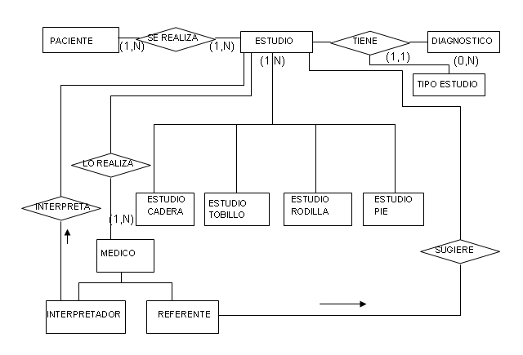

**Diccionario de los atributos de la base de datos.**

A continuación se explicara que significado tienen todos los atributos de la base de datos del Hospital Ortopédico Infantil (H.O.I.), dichos atributos se encuentran en las siguientes tablas:

* **Paciente**

En la tabla paciente se encuentran los siguientes atributos:

|  |  |
| --- | --- |
| **Atributo** | **Significado** |
| ID_PACIENTE | Identificador del paciente en la base de datos, éste atributo se relaciona con el atributo Paciente_Id de la tabla “Estudio” para conocer cuál es el estudio relacionado con cada paciente. |
| NOMBRE | Nombre del paciente. |
| APELLIDO | Apellido del paciente. |
| SEXO | Sexo del paciente. |
| FECHA_NAC | Fecha de nacimiento del paciente en formato. |
| HISTORIA_HOI_ID | Número de la historia del paciente en el Archivo de Historias Médicas del H.O.I. |
| Diagnóstico_Id | Identificador del diagnóstico en la base de datos, éste atributo se relaciona con la tabla “diagnóstico” para conocer cuál es la enfermedad que fue diagnosticada en el paciente. |
| Lado1 | Éste atributo puede tomar tres valores los cuales corresponden a que parte del cuerpo está afectada (Derecho, Izquierdo o Bilateral.) |
| Tono 1 | Éste atributo puede tomar cuatro valores ESPASTICA, MIXTA, DISTONICA, FLACIDA. |
| Tono | Es la capacidad de contracción de un músculo, se mide en escala de 1 a 4, siendo (1) atonía (falta de tono) y (4) hipertonía (exceso de tono) con espasticidad. |

* **Estudio**

En la tabla estudio se encuentran todos los atributos relacionados al estudio realizado a cada paciente los cuales son:

|  |  |
| --- | --- |
| **Atributo** | **Significado** |
| Estudio_Id | Identificador del estudio en la base de datos. |
| Paciente_ID | Identificador del paciente en la base de datos, éste atributo se relaciona con el atributo ID_PACIENTE de la tabla “Paciente” para conocer cuál es el estudio relacionado con cada paciente. |
| PRE_POST | Éste atributo puede tomar dos posibles valores: Pre = paciente en estado preoperatorio, POST = paciente operado. |
| Fecha_Estudio | Fecha en que fue realizado el estudio en formato dd/mm/aaaa. |
| Master_Video | Se refiere al númerodel casette de VHS empleado para grabar el video bidimensional, con vistas sagital y frontal durante el análisis de la marcha. |
| Interpretador_ID | Se refiere al Identificador del médico que realiza la interpretación del estudio, éste atributo está relacionado con el atributo Interpretador_ID de la tabla “Interpretador” |
| Tipo_Estudio_ID | Se refiere al identificador del tipo de estudio es aplicado en cada paciente, éste atributo está relacionado con la tabla Tipo_Estudio. |
| Notas | Es para colocar si el paciente presenta otra patología además de la alteración en la marcha. Otras observaciones que quiera el examinador colocar en el examen físico. |
| EDAD | Edad del paciente a realizarse el estudio. |
| TALLA | Se refiere a la altura del paciente medida en metros. |
| PESO | Se refiere al peso del paciente medido en kilogramos. |
| REFERIDO POR | Se refiere al nombre del médico que refirió al paciente, éste atributo. |
| ID_DIAGNÓSTICO | Identificador del diagnóstico. |
| Diagnóstico Referencia | Es el diagnóstico que trae el paciente como referencia. |
| EXAMINADO POR | Se refiere al nombre del médico que examino al paciente. |
| Antecedentes Quirúrgicos | Se refiere a las intervenciones quirúrgicas a las que se ha sometido el paciente antes de llegar al laboratorio de marcha. Se incluyen los pacientes operados, luego del primer análisis de marcha para hacer el estudio Postoperatorio. |
| Aditamientos Utilizados | Son los dispositivos que utiliza el paciente para mejorar la marcha indicados por los médicos referentes. Por ejemplo: andaderas, bastón, muletas, férulas, AFO, etc. |
| **CADERA** | |
| FLEX CADERA DERECHA | Éste atributo representa el rango articular cuando el miembro inferior derecho se acerca al tronco anterior en el plano longitudinal (Flexión de Cadera), los límites normales están comprendidos entre 120º y 130º, cuando el valor se encuentra entre éste rango la variable toma el valor DLN (Dentro de los Límites Normales), si esta fuera del rango entonces tomara un valor numérico de acuerdo al criterio del médico. |
| FLEX CADERA IZQUIERDA | Éste atributo representa el rango articular cuando el miembro inferior izquierdo se acerca al tronco anterior en el plano longitudinal (Flexión de Cadera), los límites normales están comprendidos entre 120º y 130º, cuando el valor se encuentra entre éste rango la variable toma el valor DLN (Dentro de los Límites Normales), si esta fuera del rango entonces tomara un valor numérico de acuerdo al criterio del médico. |
| EXTENSION CADERA DERECHA | Éste atributo representa el rango articular cuando el miembro inferior derecho se acerca al tronco posterior en el plano longitudinal (Extensión de la Cadera), los límites normales están comprendidos entre 20º y 30º, cuando el valor se encuentra entre éste rango la variable toma el valor DLN (Dentro de los Límites Normales), si esta fuera del rango entonces tomara un valor numérico de acuerdo al criterio del médico. |
| EXTENSION CADERA IZQUIERDA | Éste atributo representa el rango articular cuando el miembro inferior izquierdo se acerca al tronco posterior en el plano longitudinal (Extensión de la Cadera), los límites normales están comprendidos entre 20º y 30º, cuando el valor se encuentra entre éste rango la variable toma el valor DLN (Dentro de los Límites Normales), si esta fuera del rango entonces tomara un valor numérico de acuerdo al criterio del médico. |
| ABDUCCION(0º) CADERA DERECHA | Éste atributo representa el rango articular Cuando el miembro inferior derecho se aleja del tronco en el plano sagital con la rodilla en 0 grados de flexión (Abducción 0º Flex), los límites normales están comprendidos entre 45º y 50º, cuando el valor se encuentra entre éste rango la variable toma el valor DLN (Dentro de los Limites Normales), si esta fuera del rango entonces tomara un valor numérico de acuerdo al criterio del médico. |
| ABDUCCION(0º) CADERA IZQUIERDA | Éste atributo representa el rango articular cuando el miembro inferior izquierdo se aleja del tronco en el plano sagital con la rodilla en 0 grados de flexión (Abducción 0º Flex), los límites normales están comprendidos entre 45º y 50º, cuando el valor se encuentra entre éste rango la variable toma el valor DLN (Dentro de los Límites Normales), si esta fuera del rango entonces tomara un valor numérico de acuerdo al criterio del médico. |
| ABDUCCION(90º) CADERA DERECHA | Éste atributo representa el rango articular cuando el miembro inferior derecho se aleja del tronco en el plano sagital con la rodilla en 90 grados de flexión (Abducción 90 grados Flex), los límites normales están comprendidos entre 70º y 80º, cuando el valor se encuentra entre éste rango la variable toma el valor DLN (Dentro de los Límites Normales), si esta fuera del rango entonces tomara un valor numérico de acuerdo al criterio del médico. |
| ABDUCCION(90º) CADERA IZQUIERDA | Éste atributo representa el rango articular cuando el miembro inferior izquierdo se aleja del tronco en el plano sagital con la rodilla en 90 grados de flexión (Abducción 90 grados Flex), los límites normales están comprendidos entre 70º y 80º, cuando el valor se encuentra entre éste rango la variable toma el valor DLN (Dentro de los Límites Normales), si esta fuera del rango entonces tomara un valor numérico de acuerdo al criterio del médico. |
| ADDUCCION CADERA DERECHA | Éste atributo representa el rango articular cuando el miembro inferior derecho se acerca al tronco en el plano sagital (Aducción), los límites normales están comprendidos entre 20º y 30º, cuando el valor se encuentra entre éste rango la variable toma el valor DLN (Dentro de los Límites Normales), si esta fuera del rango entonces tomara un valor numérico de acuerdo al criterio del médico. |
| ADDUCCION CADERA IZQUIERDA | Éste atributo representa el rango articular cuando el miembro inferior izquierdo se acerca al tronco en el plano sagital (Aducción), los límites normales están comprendidos entre 20º y 30º, cuando el valor se encuentra entre éste rango la variable toma el valor DLN (Dentro de los Límites Normales), si esta fuera del rango entonces tomara un valor numérico de acuerdo al criterio del médico. |
| SELECTIVIDAD/FUERZA FLEXIÓN CADERA DERECHA | En éste atributo la selectividad es la capacidad de mover el lado derecho de la cadera al realizar flexión y la fuerza muscular es la capacidad de mover ese mismo lado al realizar una flexión venciendo o no la gravedad y una fuerza que se oponga a dicho movimiento, ambas son medidas en una escala de 0 al 5. |
| SELECTIVIDAD/FUERZA FLEXIÓN CADERA IZQUIERDA | En éste atributo la selectividad es la capacidad de mover el lado izquierdo de la cadera al realizar flexión y la fuerza muscular es la capacidad de mover ese mismo lado al realizar una flexión venciendo o no la gravedad y una fuerza que se oponga a dicho movimiento, ambas son medidas en una escala de 0 al 5. |
| SELECTIVIDAD/FUERZA EXTENSION CADERA DERECHA | En éste atributo la selectividad es la capacidad de mover el lado derecho de la cadera al realizar una extensión y la fuerza muscular es la capacidad de mover ese mismo lado al realizar una extensión venciendo o no la gravedad y una fuerza que se oponga a dicho movimiento, ambas son medidas en una escala de 0 al 5. |
| SELECTIVIDAD/FUERZA EXTENSION CADERA IZQUIERDA | En éste atributo la selectividad es la capacidad de mover el lado izquierdo de la cadera al realizar una extensión y la fuerza muscular es la capacidad de mover ese mismo lado al realizar una extensión venciendo o no la gravedad y una fuerza que se oponga a dicho movimiento, ambas son medidas en una escala de 0 al 5. |
| SELECTIVIDAD/FUERZA ABDUCCION CADERA DERECHA | En éste atributo la selectividad es la capacidad de mover el lado derecho de la cadera al realizar una abducción y la fuerza muscular es la capacidad de mover ese mismo lado al realizar una abducción venciendo o no la gravedad y una fuerza que se oponga a dicho movimiento, ambas son medidas en una escala de 0 al 5. |
| SELECTIVIDAD/FUERZA ABDUCCION CADERA IZQUIERDA | En éste caso la selectividad es la capacidad de mover el lado izquierdo de la cadera al realizar una abducción y la fuerza muscular es la capacidad de mover ese mismo lado al realizar una abducción venciendo o no la gravedad y una fuerza que se oponga a dicho movimiento, ambas son medidas en una escala de 0 al 5. |
| SELECTIVIDAD/FUERZA ADDUCCION CADERA DERECHA | En éste caso la selectividad es la capacidad de mover el lado derecho de la cadera al realizar una aducción y la fuerza muscular es la capacidad de mover ese mismo lado al realizar una aducción venciendo o no la gravedad y una fuerza que se oponga a dicho movimiento, ambas son medidas en una escala de 0 al 5. |
| SELECTIVIDAD/FUERZA ADDUCCION CADERA IZQUIERDA | En éste caso la selectividad es la capacidad de mover el lado izquierdo de la cadera al realizar una aducción y la fuerza muscular es la capacidad de mover ese mismo lado al realizar una aducción venciendo o no la gravedad y una fuerza que se oponga a dicho movimiento, ambas son medidas en una escala de 0 al 5. |
| TONO MUSCULAR FLEXIÓN CADERA DERECHA | Capacidad de contracción del musculo derecho de la cadera al realizarse una flexión, se mide en escala de 1 a 4, siendo (1) atonía (falta de tono) y (4) hipertonía (exceso de tono) con espasticidad. |
| TONO MUSCULAR FLEXIÓN CADERA IZQUIERDA | Capacidad de contracción del musculo izquierdo de la cadera al realizarse una flexión, se mide en escala de 1 a 4, siendo (1) atonía (falta de tono) y (4) hipertonía (exceso de tono) con espasticidad. |
| TONO MUSCULAR EXTENSION CADERA DERECHA | Capacidad de contracción del musculo derecho de la cadera al realizarse una extensión, se mide en escala de 1 a 4, siendo (1) atonía (falta de tono) y (4) hipertonía (exceso de tono) con espasticidad. |
| TONO MUSCULAR EXTENSION CADERA IZQUIERDA | Capacidad de contracción del musculo izquierdo de la cadera al realizarse una extensión, se mide en escala de 1 a 4, siendo (1) atonía (falta de tono) y (4) hipertonía (exceso de tono) con espasticidad. |
| TONO MUSCULAR ABDUCTORES DERECHOS | Capacidad de contracción del musculo derecho de la cadera al realizarse una abducción, se mide en escala de 1 a 4, siendo (1) atonía (falta de tono) y (4) hipertonía (exceso de tono) con espasticidad. |
| TONO MUSCULAR ABDUCTORES IZQUIERDOS | Capacidad de contracción del musculo izquierdo de la cadera al realizarse una abducción, se mide en escala de 1 a 4, siendo (1) atonía (falta de tono) y (4) hipertonía (exceso de tono) con espasticidad. |
| TONO MUSCULAR ADDUCTORES DERECHOS | Capacidad de contracción del musculo derecho de la cadera al realizarse una aducción, se mide en escala de 1 a 4, siendo (1) atonía (falta de tono) y (4) hipertonía (exceso de tono) con espasticidad. |
| TONO MUSCULAR ADDUCTORES IZQUIERDOS | Capacidad de contracción del musculo izquierdo de la cadera al realizarse una aducción, se mide en escala de 1 a 4, siendo (1) atonía (falta de tono) y (4) hipertonía (exceso de tono) con espasticidad. |
| **Anteversion, Rotacion, Eje Bimaleolar, Angulo Pie Muslo** | |
| ANTEVERSIÓN FEMORAL DERECHA | Éste atributo refleja si el paciente posee la rodilla derecha y el pie derecho torcidos hacia adentro. Lo normal debe estar en el siguiente rango (20º a 25º) si esta aumentado el niño posee anterversion femoral y si esta disminuido entonces presenta retroversión femoral. |
| ANTEVERSION FEMORAL IZQUIERDA | Éste atributo refleja si el paciente posee la rodilla izquierda y el pie izquierdo torcidos hacia adentro. Lo normal debe estar en el siguiente rango (20º a 25º) si esta aumentado el niño posee anterversion femoral y si esta disminuido entonces presenta retroversión femoral. |
| ROTACIÓN INTERNA DERECHA | En éste atributo se mide si el miembro inferior derecho gira hacia adentro con respecto al plano transversal. Lo normal debe estar entre 30º y 35º. |
| ROTACIÓN INTERNA IZQUIERDA | En éste atributo se mide si el miembro inferior izquierdo gira hacia adentro con respecto al plano transversal. Lo normal debe estar entre 30º y 35º. |
| ROTACIÓN EXTERNA DERECHA | En éste atributo se mide si el miembro inferior derecho gira hacia afuera con respecto al plano transversal. Lo normal debe estar entre 40º y 45º. |
| ROTACIÓN EXTERNA IZQUIERDA | En éste atributo se mide si el miembro inferior izquierdo gira hacia afuera con respecto al plano transversal. Lo normal debe estar entre 40º y 45º. |
| EJE BIMALEOLAR DERECHO | El eje que forma los maleolos tibial y peroneal derechos con respecto al eje del fémur. Lo normal debe estar entre 25º y 35º. |
| EJE BIMALEOLAR IZQUIERDO | El eje que forma los maleolos tibial y peroneal izquierdos con respecto al eje del fémur. Lo normal debe estar entre 25º y 35º. |
| ANGULO PIE MUSLO DERECHO | El ángulo que forma el eje del pie derecho con el eje del muslo. Lo normal debe estar entre 10º y 15º. |
| ANGULO PIE MUSLO IZQUIERDO | El ángulo que forma el eje del pie izquierdo con el eje del muslo. Lo normal debe estar entre 10º y 15º. |
| **RODILLA** | |
| FLEXIÓN RODILLA DERECHA | Se refiere a cuando la tibia derecha se acerca al fémur. Lo normal debe estar entre 120º y 130º (DLN), si esta fuera del rango entonces tomara un valor numérico de acuerdo al criterio del médico. |
| FLEXIÓN RODILLA IZQUIERDA | Se refiere a cuando la tibia izquierda se acerca al fémur. Lo normal debe estar entre 120º y 130º (DLN), si esta fuera del rango entonces tomara un valor numérico de acuerdo al criterio del médico. |
| EXTENSION RODILLA DERECHA | Se refiere a cuando la tibia derecha se aleja del fémur. Lo normal debe ser 0º, si no es 0º entonces tomara un valor numérico de acuerdo al criterio del médico. |
| EXTENSION RODILLA IZQUIERDA | Se refiere a cuando la tibia izquierda se aleja del fémur. Lo normal debe ser 0º, si no es 0º entonces tomara un valor numérico de acuerdo al criterio del médico. |
| SELECTIVIDAD/FUERZA FLEXIÓN RODILLA DERECHA | En éste atributo la selectividad es la capacidad de mover la rodilla derecha al realizar una flexión y la fuerza muscular es la capacidad de mover esa misma rodilla al realizar una flexión venciendo o no la gravedad y una fuerza que se oponga a dicho movimiento, ambas son medidas en una escala de 0 al 5. |
| SELECTIVIDAD/FUERZA FLEXIÓN RODILLA IZQUIERDA | En éste atributo la selectividad es la capacidad de mover la rodilla izquierda al realizar una flexión y la fuerza muscular es la capacidad de mover esa misma rodilla al realizar una flexión venciendo o no la gravedad y una fuerza que se oponga a dicho movimiento, ambas son medidas en una escala de 0 al 5. |
| SELECTIVIDAD/FUERZA EXTENSION RODILLA DERECHA | En éste atributo la selectividad es la capacidad de mover la rodilla derecha al realizar una extensión y la fuerza muscular es la capacidad de mover esa misma rodilla al realizar una extensión venciendo o no la gravedad y una fuerza que se oponga a dicho movimiento, ambas son medidas en una escala de 0 al 5. |
| SELECTIVIDAD/FUERZA EXTENSION RODILLA IZQUIERDA | En éste atributo la selectividad es la capacidad de mover la rodilla izquierda al realizar una extensión y la fuerza muscular es la capacidad de mover esa misma rodilla al realizar una extensión venciendo o no la gravedad y una fuerza que se oponga a dicho movimiento, ambas son medidas en una escala de 0 al 5. |
| TONO FLEXORES RODILLA DERECHA | Capacidad de contracción de la rodilla derecha al realizarse una flexión, se mide en escala de 1 a 4, siendo (1) atonía (falta de tono) y (4) hipertonía (exceso de tono) con espasticidad. |
| TONO FLEXORES RODILLA IZQUIERDA | Capacidad de contracción de la rodilla izquierda al realizarse una flexión, se mide en escala de 1 a 4, siendo (1) atonía (falta de tono) y (4) hipertonía (exceso de tono) con espasticidad. |
| TONO EXTENSORES RODILLA DERECHA | Capacidad de contracción de la rodilla derecha al realizarse una extensión, se mide en escala de 1 a 4, siendo (1) atonía (falta de tono) y (4) hipertonía (exceso de tono) con espasticidad. |
| TONO EXTENSORES RODILLA IZQUIERDA | Capacidad de contracción de la rodilla izquierda al realizarse una extensión, se mide en escala de 1 a 4, siendo (1) atonía (falta de tono) y (4) hipertonía (exceso de tono) con espasticidad. |
| ÁNGULO POPLÍTEO DERECHO | En éste atributo representa la medida del ángulo que forma el eje del fémur del miembro inferior derecho con la tibia, Lo normal debe ser 0º, si no es 0º entonces tomara un valor numérico de acuerdo al criterio del médico. |
| ÁNGULO POPLÍTEO IZQUIERDO | En éste atributo se representa el ángulo que forma el eje del fémur del miembro inferior izquierdo con la tibia, Lo normal debe ser 0º, si no es 0º entonces tomara un valor numérico de acuerdo al criterio del médico. |
| ÁNGULO POPLÍTEO CON THOMAS DERECHO | En éste atributo se representa el ángulo poplíteo medido con la prueba de Thomas continuada en la rodilla derecha. Lo normal debe ser 0º, si no es 0º entonces tomara un valor numérico de acuerdo al criterio del médico. |
| ÁNGULO POPLÍTEO CON THOMAS IZQUIERDO | En éste atributo se representa el ángulo poplíteo medido con la prueba de Thomas continuada en la rodilla izquierda. Lo normal debe ser 0º, si no es 0º entonces tomara un valor numérico de acuerdo al criterio del médico. |
| SLR DERECHO | En éste atributo se representa flexión del lado derecho de la cadera con la rodilla derecha a 0 grados de flexoextensión, Lo normal debe estar entre 60º y 70º (DLN), si esta fuera del rango entonces tomara un valor numérico de acuerdo al criterio del médico. |
| SLR IZQUIERDO | En éste atributo se representa flexión del lado izquierdo de la cadera con la rodilla izquierda a 0 grados de flexoextensión, Lo normal debe estar entre 60º y 70º (DLN), si esta fuera del rango entonces tomara un valor numérico de acuerdo al criterio del médico. |
| **TOBILLO** | |
| DORSIFLEXIÓN (ROD 90º) TOBILLO DERECHO | Éste atributo contiene el valor resultante de estudiar el movimiento del pie derecho acercándose al plano longitudinal del tobillo con la rodilla a 90 grados de flexión. Lo normal debe estar entre 20º y 25º (DLN), si esta fuera del rango entonces tomara un valor numérico de acuerdo al criterio del médico. |
| DORSIFLEXIÓN (ROD 90º) TOBILLO IZQUIERDO | Éste atributo contiene el valor resultante de estudiar el movimiento del pie izquierdo acercándose al plano longitudinal del tobillo con la rodilla a 90 grados de flexión. Lo normal debe estar entre 20º y 25º (DLN), si esta fuera del rango entonces tomara un valor numérico de acuerdo al criterio del médico. |
| DORSIFLEXIÓN (ROD 0º) TOBILLO DERECHO | Éste atributo contiene el valor resultante de estudiar el movimiento del pie derecho acercándose al plano longitudinal del tobillo con la rodilla a 0 grados de flexo extensión. Lo normal debe estar entre 15º y 20º (DLN), si esta fuera del rango entonces tomara un valor numérico de acuerdo al criterio del médico. |
| DORSIFLEXIÓN (ROD 0º) TOBILLO IZQUIERDO | Éste atributo contiene el valor resultante de estudiar el movimiento del pie izquierdo acercándose al plano longitudinal del tobillo con la rodilla a 0 grados de flexo extensión. Lo normal debe estar entre 15º y 20º (DLN), si esta fuera del rango entonces tomara un valor numérico de acuerdo al criterio del médico. |
| PLANTIFLEXIÓN TOBILLO DERECHO | Éste atributo contiene el valor resultante de estudiar el movimiento del pie derecho alejándose del plano longitudinal del tobillo. Lo normal debe estar entre 45º y 50º (DLN), si esta fuera del rango entonces tomara un valor numérico de acuerdo al criterio del médico. |
| PLANTIFLEXIÓN TOBILLO IZQUIERDO | Éste atributo contiene el valor resultante de estudiar el movimiento del pie izquierdo alejándose del plano longitudinal del tobillo. Lo normal debe estar entre 45º y 50º (DLN), si esta fuera del rango entonces tomara un valor numérico de acuerdo al criterio del médico. |
| INVERSIÓN DERECHA | Éste atributo contiene el valor resultante de estudiar cuando el pie derecho se acerca al plano sagital del tobillo, el valor de éste atributo depende del criterio del médico. |
| INVERSION IZQUIERDA | Éste atributo contiene el valor resultante de estudiar cuando el pie izquierdo se acerca al plano sagital del tobillo, el valor de éste atributo depende del criterio del médico. |
| EVERSION DERECHA | Éste atributo contiene el valor resultante de estudiar cuando el pie derecho se aleja del plano sagital del tobillo, el valor de éste atributo depende del criterio del médico. |
| EVERSION IZQUIERDA | Éste atributo contiene el valor resultante de estudiar cuando el pie izquierdo se aleja del plano sagital del tobillo, el valor de éste atributo depende del criterio del médico. |
| SELECTIVIDAD/FUERZA DORSIFLEXIÓN DERECHA | En éste atributo la selectividad se refiere a la capacidad de mover el pie derecho acercándose al plano longitudinal del tobillo con la rodilla a 90 grados de flexión y la fuerza muscular es la capacidad de mover ese mismo pie al realizar una flexión del mismo venciendo o no la gravedad y una fuerza que se oponga a dicho movimiento, ambas son medidas en una escala de 0 al 5. |
| SELECTIVIDAD/FUERZA DORSIFLEXIÓN IZQUIERDA | En éste atributo la selectividad se refiere a la capacidad de mover el pie izquierdo acercándose al plano longitudinal del tobillo con la rodilla a 90 grados de flexión y la fuerza muscular es la capacidad de mover ese mismo pie al realizar una flexión del mismo venciendo o no la gravedad y una fuerza que se oponga a dicho movimiento, ambas son medidas en una escala de 0 al 5. |
| SELECTIVIDAD/FUERZA PLANTIFLEXIÓN DERECHA | En éste atributo la selectividad se refiere a la capacidad de mover el pie derecho alejándose del plano longitudinal del tobillo con la rodilla a 90 grados de flexión y la fuerza muscular es la capacidad de mover ese mismo pie al realizar una flexión del mismo venciendo o no la gravedad y una fuerza que se oponga a dicho movimiento, ambas son medidas en una escala de 0 al 5. |
| SELECTIVIDAD/FUERZA PLANTIFLEXIÓN IZQUIERDA | En éste atributo la selectividad se refiere a la capacidad de mover el pie izquierdo alejándose del plano longitudinal del tobillo con la rodilla a 90 grados de flexión y la fuerza muscular es la capacidad de mover ese mismo pie al realizar una flexión del mismo venciendo o no la gravedad y una fuerza que se oponga a dicho movimiento, ambas son medidas en una escala de 0 al 5. |
| SELECTIVIDAD/FUERZA INVERSION DERECHA | En éste atributo la selectividad se refiere a la capacidad de acercar el pie derecho al plano sagital del tobillo, y la fuerza muscular es la capacidad de realizar ese mismo acercamiento del pie venciendo o no la gravedad y una fuerza que se oponga a dicho movimiento, ambas son medidas en una escala de 0 al 5. |
| SELECTIVIDAD/FUERZA INVERSION IZQUIERDA | En éste atributo la selectividad se refiere a la capacidad de acercar el pie izquierdo al plano sagital del tobillo, y la fuerza muscular es la capacidad de realizar ese mismo acercamiento del pie venciendo o no la gravedad y una fuerza que se oponga a dicho movimiento, ambas son medidas en una escala de 0 al 5. |
| SELECTIVIDAD/FUERZA EVERSION DERECHA | En éste atributo la selectividad se refiere a la capacidad de alejar el pie derecho al plano sagital del tobillo, y la fuerza muscular es la capacidad de realizar ese mismo alejamiento del pie venciendo o no la gravedad y una fuerza que se oponga a dicho movimiento, ambas son medidas en una escala de 0 al 5. |
| SELECTIVIDAD/FUERZA EVERSION IZQUIERDA | En éste atributo la selectividad se refiere a la capacidad de alejar el pie izquierdo al plano sagital del tobillo, y la fuerza muscular es la capacidad de realizar ese mismo alejamiento del pie venciendo o no la gravedad y una fuerza que se oponga a dicho movimiento, ambas son medidas en una escala de 0 al 5. |
| TONOS FLEXORES DORSALES DERECHOS | Capacidad de contracción del músculo del tobillo al acercar el pie derecho al plano longitudinal del tobillo con la rodilla a 90 grados de flexión y es medido en una escala de 0 al 5. |
| TONOS FLEXORES DORSALES IZQUIERDOS | Capacidad de contracción del músculo del tobillo al acercar el pie izquierdo al plano longitudinal del tobillo con la rodilla a 90 grados de flexión y es medido en una escala de 0 al 5. |
| TONOS FLEXORES PLANTARES DERECHOS | Capacidad de contracción del tobillo al alejar el pie derecho del plano longitudinal del tobillo y es medido en una escala de 0 al 5. |
| TONOS FLEXORES PLANTARES IZQUIERDOS | Capacidad de contracción del tobillo al alejar el pie izquierdo del plano longitudinal del tobillo y es medido en una escala de 0 al 5. |
| TONOS INVERTORES DERECHOS | Se refiere a la capacidad de contracción del tobillo al acercar el pie derecho al plano sagital del tobillo, medido en una escala de 0 al 5. |
| TONOS INVERTORES IZQUIERDOS | Se refiere a la capacidad de contracción del tobillo al acercar el pie izquierdo al plano sagital del tobillo, medido en una escala de 0 al 5. |
| TONOS EVERTORES DERECHOS | Se refiere a la capacidad de contracción del tobillo al alejar el pie derecho del plano sagital del tobillo, medido en una escala de 0 al 5. |
| TONOS EVERTORES IZQUIERDOS | Se refiere a la capacidad de contracción del tobillo al alejar el pie izquierdo del plano sagital del tobillo, medido en una escala de 0 al 5. |
| **PIE** | |
| ANTEPIE (S/A) DERECHO | Se evalúa la parte del pie derecho formada por los dedos y los metatarsianos sin apoyo en el suelo, esto con el fin de saber si es un pie plano valgo, varo, equino, esta variable puede tomar los siguientes valores: normal, neutro, en aducción (add), en abducción (abd). |
| ANTEPIE (S/A) IZQUIERDO | Se evalúa la parte del pie izquierdo formada por los dedos y los metatarsianos sin apoyo en el suelo, esto con el fin de saber si es un pie plano valgo, varo, equino, esta variable puede tomar los siguientes valores: normal, neutro, en aducción (add), en abducción (abd). |
| REDUCTIBLE ANTEPIE DERECHO | Éste atributo representa la capacidad de normalizarse que tiene el antepié (los dedos y los metatarsianos) del pie derecho deforme cuando se le aplica un movimiento contrario a la deformidad, esta variable puede tomar dos valores: **SI**: si es capaz y **NO**: si no es capaz. |
| REDUCTIBLE ANTEPIE IZQUIERDO | Éste atributo representa la capacidad de normalizarse que tiene el antepié (los dedos y los metatarsianos) del pie izquierdo deforme cuando se le aplica un movimiento contrario a la deformidad, esta variable puede tomar dos valores: **SI:** si es capaz y **NO**: si no es capaz. |
| QUIEBRE MEDIOPIE DERECHO | Éste atributo representa si la parte del pie derecho formada por los huesos cuboides y escafoides (mediopié) es capaz de doblarse hacia adentro, esta variable puede tomar dos valores: **SI**: si es capaz y **NO**: si no es capaz. |
| QUIEBRE MEDIOPIE IZQUIERDO | Éste atributo representa si la parte del pie izquierdo formada por los huesos cuboides y escafoides (mediopié) es capaz de doblarse hacia adentro, esta variable puede tomar dos valores: **SI**: si es capaz y **NO**: si no es capaz. |
| REDUCTIBLE QUIEBRE DERECHO | Éste atributo representa la capacidad de normalizarse que tiene el mediopié del pie derecho deforme cuando se le aplica un movimiento contrario a la deformidad, esta variable puede tomar dos valores: **SI**: si es capaz y **NO**: si no es capaz. |
| REDUCTIBLE QUIEBRE IZQUIERDO | Éste atributo representa la capacidad de normalizarse que tiene el mediopié del pie izquierdo deforme cuando se le aplica un movimiento contrario a la deformidad, esta variable puede tomar dos valores: **SI**: si es capaz y **NO**: si no es capaz. |
| RETROPIE (S/A) DERECHO | Se evalúa la parte del pie formada por el astrágalo y el calcáneo sin apoyo en el suelo, esto con el fin de saber si es un pie plano valgo, varo, equino, esta variable puede tomar los siguientes valores: normal, neutro, en aducción (add), en abducción (abd), lig varo, varo, valgo. |
| RETROPIE (S/A) IZQUIERDO | Se evalúa la parte del pie formada por el astrágalo y el calcáneo sin apoyo en el suelo, esto con el fin de saber si es un pie plano valgo, varo, equino, esta variable puede tomar los siguientes valores: normal, neutro, en aducción (add), en abducción (abd), lig varo, varo, valgo. |
| ANTEPIE (C/A) DERECHO | Se evalúa la parte del pie derecho formada por los dedos y los metatarsianos con apoyo en el suelo, esto con el fin de saber si es un pie plano valgo, varo, equino, esta variable puede tomar los siguientes valores: normal, neutro, en aducción (add), en abducción (abd). |
| ANTEPIE (C/A) IZQUIERDO | Se evalúa la parte del pie izquierdo formada por los dedos y los metatarsianos con apoyo en el suelo, esto con el fin de saber si es un pie plano valgo, varo, equino, esta variable puede tomar los siguientes valores: normal, neutro, en aducción (add), en abducción (abd). |
| RETROPIE (C/A) DERECHO | Se evalúa la parte del pie formada por el astrágalo y el calcáneo con apoyo en el suelo, esto con el fin de saber si es un pie plano valgo, varo, equino, esta variable puede tomar los siguientes valores: normal, neutro, en aducción (add), en abducción (abd), lig varo, varo, valgo. |
| RETROPIE (C/A) IZQUIERDO | Se evalúa la parte del pie formada por el astrágalo y el calcáneo con apoyo en el suelo, esto con el fin de saber si es un pie plano valgo, varo, equino, esta variable puede tomar los siguientes valores: normal, neutro, en aducción (add), en abducción (abd), lig varo, varo, valgo. |
| **MEDIDAS BIOMETRICAS** | |
| DISTANCIA EIAS | Éste atributo representa la distancia entre las dos espinas iliacas anterosuperiores; es decir, representa la longitud de la pelvis, medido en centímetros. |
| LONGITUD MI DERECHO | Éste atributo representa la longitud del miembro inferior derecho, medido en centímetros. |
| LONGITUD MI IZQUIERDO | Éste atributo representa la longitud del miembro inferior izquierdo, medido en centímetros. |
| DIAMETRO BICONDILIO DERECHO | Éste atributo representa el diámetro entre los dos condilos femorales (prominencias del hueso): interno y externo, del miembro inferior derecho. |
| DIAMETRO BICONDILIO IZQUIERDO | Éste atributo representa el diámetro entre los dos condilos femorales (prominencias del hueso): interno y externo, del miembro inferior izquierdo. |
| DIAMETRO BIMALEOLAR DERECHO | Éste atributo representa el diámetro entre los maleolos tibial y perineal (huesos del tobillo que se encuentran a los lados del pie), del miembro inferior derecho. |
| DIAMETRO BIMALEOLAR IZQUIERDO | Éste atributo representa el diámetro entre los maleolos tibial y perineal (huesos del tobillo que se encuentran a los lados del pie), del miembro inferior izquierdo. |
| **REFLEJOS OSTEOTENDINOSOS** | |
| REFLEJOS DERECHOS | Éste atributo representa el movimiento involuntario que se produce al golpear con un martillo de reflejos el tendón de un músculo ubicado en el lado derecho del cuerpo, si es positivo nos indica que raíz nerviosa produce el reflejo. Puede ser medido de 0 a 4, siendo 0 ausente, 1 hiporefléxico, 2 normal, 3 hiperrefléxico y 4 hiperrefléxico con clonus. |
| REFLEJOS IZQUIERDOS | Éste atributo representa el movimiento involuntario que se produce al golpear con un martillo de reflejos el tendón de un músculo ubicado en el lado izquierdo del cuerpo, si es positivo nos indica que raíz nerviosa produce el reflejo. Puede ser medido de 0 a 4, siendo 0 ausente, 1 hiporefléxico, 2 normal, 3 hiperrefléxico y 4 hiperrefléxico con clonus. |
| **CLONUS** | |
| CLONUS DERECHO | Es el movimiento seguido que se produce cuando un reflejo hipertónico aparece; es decir, son los movimientos seguidos que se producen al ocasionar un reflejo en un músculo ubicado en el lado derecho del cuerpo del paciente, esta variable puede tomar tres valores: ausente, agotable, inagotable. |
| CLONUS IZQUIERDO | Es el movimiento seguido que se produce cuando un reflejo hipertónico aparece; es decir, son los movimientos seguidos que se producen al ocasionar un reflejo en un músculo ubicado en el lado derecho del cuerpo del paciente, esta variable puede tomar tres valores: ausente, agotable, inagotable. |
| **PRUEBAS ESPECIALES** | |
| THOMAS DERECHO | Éste atributo representa cuando se efectua una flexión del lado derecho de la cadera, con un paciente acostado en decúbito supino, se lleva la rodilla hasta el pecho para aplanar el raquis lumbar, el paciente la realiza y la pierna recta contralateral, en vez de permanecer en la mesa de exploración, se levanta, esta variable es medida mediante signos positivos o negativos, cuando la variable posee un signo positivo o varios signos positivos significa que en la prueba se logro determinar que hay espasticidad altamente positiva en el area estudiada y cuando posee signos negativos significa que hay poca espasticidad, estos valores son datos proporcionados de acuerdo al criterio del médico. |
| THOMAS IZQUIERDO | Éste atributo representa cuando se efectua una flexión del lado izquierdo de la cadera, con un paciente acostado en decúbito supino, se lleva la rodilla hasta el pecho para aplanar el raquis lumbar, el paciente la realiza y la pierna recta contralateral, en vez de permanecer en la mesa de exploración, se levanta, esta variable es medida mediante signos positivos o negativos, cuando la variable posee un signo positivo o varios signos positivos significa que en la prueba se logro determinar que hay espasticidad altamente positiva en el area estudiada y cuando posee signos negativos significa que hay poca espasticidad, estos valores son datos proporcionados de acuerdo al criterio del médico. |
| ESTIRAMIENTO DE ADDUCTORES DERECHO | Éste atributo representa la observación del médico si hay espasticidad cuando el paciente adopta la posición de “mariposa” es decir con las plantas de los pies colocadas una frente a la otra, nos permite ver si hay asimetrías de una pierna con respecto a la otra, es positivo si la hay e indica poca flexibilidad de los aductores. |
| ESTIRAMIENTO DE ADDUCTORES IZQUIERDO | Éste atributo representa la observación del médico si hay espasticidad cuando el paciente adopta la posición de “mariposa” es decir con las plantas de los pies colocadas una frente a la otra, nos permite ver si hay asimetrías de una pierna con respecto a la otra, es positivo si la hay e indica poca flexibilidad de los aductores, cuando la variable posee un signo positivo o varios signos positivos significa que en la prueba se logro determinar que hay espasticidad altamente positiva en el area estudiada y cuando posee signos negativos significa que hay poca espasticidad, estos valores son datos proporcionados de acuerdo al criterio del médico. |
| PHELP DERECHO | Éste atributo representa si hay acortamiento del recto interno. Se coloca al paciente en decúbito prono, se flexióna la rodilla derecha y se hace abducción del miembro y extensión de la rodilla, la prueba es positiva si la pierna se va en aducción, cuando la variable posee un signo positivo o varios signos positivos significa que en la prueba se logro determinar que hay espasticidad altamente positiva en el area estudiada y cuando posee signos negativos significa que hay poca espasticidad, estos valores son datos proporcionados de acuerdo al criterio del médico. |
| PHELP IZQUIERDO | Éste atributo representa si hay acortamiento del recto interno. Se coloca al paciente en decúbito prono, se flexióna la rodilla izquierda y se hace abducción del miembro y extensión de la rodilla, la prueba es positiva si la pierna se va en aducción, cuando la variable posee un signo positivo o varios signos positivos significa que en la prueba se logro determinar que hay espasticidad altamente positiva en el area estudiada y cuando posee signos negativos significa que hay poca espasticidad, estos valores son datos proporcionados de acuerdo al criterio del médico. |
| ELYS-DUNCAN DERECHO | El paciente se acuesta en decúbito prono, y el médico flexióna la rodilla derecha, el paciente flexióna la cadera del mismo lado, lo que indica que el músculo recto anterior esta tenso de ese lado y la prueba es positiva, cuando la variable posee un signo positivo o varios signos positivos significa que en la prueba se logro determinar que hay espasticidad altamente positiva en el area estudiada y cuando posee signos negativos significa que hay poca espasticidad, estos valores son datos proporcionados de acuerdo al criterio del médico. |
| ELYS-DUNCAN IZQUIERDO | El paciente se acuesta en decúbito prono, y el médico flexióna la rodilla izquierda, el paciente flexióna la cadera del mismo lado, lo que indica que el músculo recto anterior esta tenso de ese lado y la prueba es positiva, cuando la variable posee un signo positivo o varios signos positivos significa que en la prueba se logro determinar que hay espasticidad altamente positiva en el area estudiada y cuando posee signos negativos significa que hay poca espasticidad, estos valores son datos proporcionados de acuerdo al criterio del médico. |
| SILVERSKIOLD DERECHO | Éste atributo representa cuando hay contractura en flexión plantar (movimiento del pie alejándose del plano longitudinal del tobillo derecho) se dice que la prueba es positiva cuando existe la contractura en flexión plantar cuando la rodilla derecha esta en extensión máxima, cuando la variable posee un signo positivo o varios signos positivos significa que en la prueba se logro determinar que hay espasticidad altamente positiva en el area estudiada y cuando posee signos negativos significa que hay poca espasticidad, estos valores son datos proporcionados de acuerdo al criterio del médico. |
| SILVERSKIOLD IZQUIERDO | Éste atributo representa cuando hay contractura en flexión plantar (movimiento del pie alejándose del plano longitudinal del tobillo izquierdo) se dice que la prueba es positiva cuando existe la contractura en flexión plantar cuando la rodilla izquierda esta en extensión máxima, cuando la variable posee un signo positivo o varios signos positivos significa que en la prueba se logro determinar que hay espasticidad altamente positiva en el área estudiada y cuando posee signos negativos significa que hay poca espasticidad, estos valores son datos proporcionados de acuerdo al criterio del médico. |
| CONFUSIÓN DERECHO | Éste atributo representa cuando el paciente sienta el paciente y se le pide que flexióne la cadera (lado derecho), el paciente hace la flexión de cadera con el pie en dorsiflexión y la prueba es positiva cuando no puede hacer la flexión de cadera con el pie en flexión plantar, cuando la variable posee un signo positivo o varios signos positivos significa que en la prueba se logro determinar que hay espasticidad altamente positiva en el área estudiada y cuando posee signos negativos significa que hay poca espasticidad, estos valores son datos proporcionados de acuerdo al criterio del médico. |
| CONFUSIÓN IZQUIERDO | Éste atributo representa cuando el paciente sienta el paciente y se le pide que flexióne la cadera (lado derecho), el paciente hace la flexión de cadera con el pie en dorsiflexión y la prueba es positiva cuando no puede hacer la flexión de cadera con el pie en flexión plantar, cuando la variable posee un signo positivo o varios signos positivos significa que en la prueba se logro determinar que hay espasticidad altamente positiva en el área estudiada y cuando posee signos negativos significa que hay poca espasticidad, estos valores son datos proporcionados de acuerdo al criterio del médico. |
| OBSERVACIONES | En esta variable se guardan todas las observaciones del médico encargado de hacer el estudio, generalmente se coloca si existen otras patologías como el caso de que haya amputación de algún miembro superior o inferior del paciente. |
| CARACTERISTICAS MARCHA | En esta variable se encuentran todas las características mas resaltantes que fueron observadas en el paciente durante el momento de la marcha. |
| O2 | Éste atributo representa si hubo necesidad de aplicar oxigeno durante la marcha, el consumo de oxigeno ya no se usa en las marchas actuales. |
| CONSUMO O2 | Cantidad de oxigeno suministrado, éste atributo no es evaluado por los médicos en las marchas actuales. |
| FRECUENCIA CARDIACA | Éste atributo posee la frecuencia cardiaca del paciente que es evaluado durante la marcha. |
| OBSERVACIÓN O2 | En esta variable se guarda si el equipo de oxigeno esta dañado o no, o cualquier observación que el médico encargado de hacer el estudio observó en el equipo de oxigeno. |

* **Diagnóstico**

|  |  |
| --- | --- |
| **Atributo** | **Significado** |
| ID_DIAGNÓSTICO | Identificador del diagnóstico en la base de datos, éste atributo se relaciona con la tabla “paciente” para conocer cuál es la enfermedad que fue diagnosticada en el paciente. |
| DIAGNÓSTICO | Diagnóstico del paciente. |

* **Tipo_estudio**

|  |  |
| --- | --- |
| **Atributo** | **Significado** |
| TIPO_ESTUDIO_ID | Identificador del estudio aplicado al paciente en el laboratorio de marcha, éste atributo se relaciona con la tabla “estudio” para conocer cuál es el estudio que fue aplicado en el paciente. |
| TIPO_DE_ESTUDIO | Estudio aplicado en el paciente. |